Полезный и опасный РАДОН!
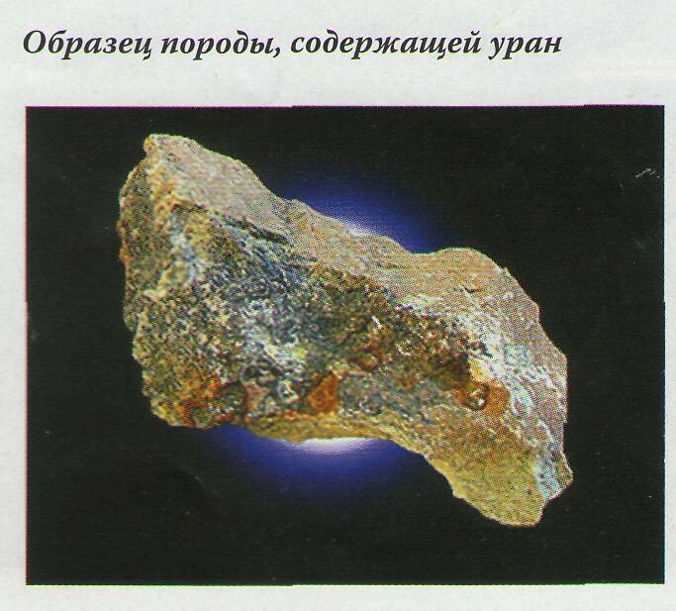
Радон имеет много эпитетов : самый тяжёлый, самый редкий, самый дорогой из природных газов на Земле. При всех целительных свойствах радона при определенных условиях он может представлять реальную угрозу для здоровья и даже жизни человека.

Радон легко выделяется из почвы в воздух и быстро распадается на недолговечные вещества, имеющие электрический заряд и излучающие альфа-частицы с высокой ионизирующей способностью. Эти вещества легко присоединяются к аэрозолям, пылинкам и другим частичкам воздуха, которым мы дышим. Попадая в организм, эти частички оседают в дыхательных путях, где способствуют процессам, приводящим к раку лёгких. Симптомов отравления радоном нет. Распад ядер радона в легочной ткани вызывает микроожог, поскольку вся энергия поглощается практически в точке распада. Особенно опасно сочетание воздействия радона и курения. По данным Службы общественного здоровья США (US Public Health Service), радон – вторая по серьезности причина возникновения у людей рака легких после курения.
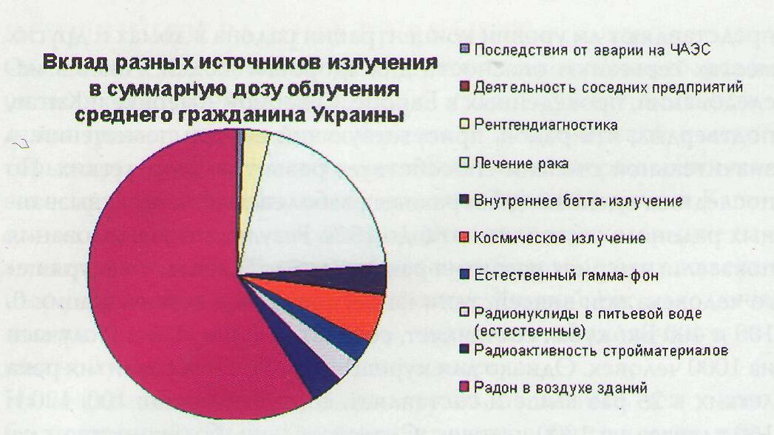
Образование радона в природных условиях незначительно и не достигает высоких концентраций. Казалось бы, его влиянием на организм человека можно было бы пренебречь. Так и было несколько десятилетий назад, до того как радиационное воздействие естественного фона не стали дополнять антропогенные источники разных мощностей и назначений. Уровень их интенсивности с каждым десятилетием удваивался и в конечном итоге превысил естественный фон в несколько раз со всеми вытекающими последствиями. По одной из оценок, годовая доза облучения населения складывается так : естественный фон – 22%, облучение населения продуктами распада радона – 43%, использование ионизирующего излучения в медицине – 34%, выпадение продуктов ядерных испытаний – 0,7%, атомная энергетика и другие техногенные источники – 0,3%.
Концентрация радона в воздухе в первую очередь зависит от геологической остановки и погодных условий. Так, граниты, в которых много урана, являются активными источниками радона, в то же время над поверхностью морей радона мало. Снежный покров тоже препятствует доступу радона в воздух, как и дождь, который заполняет водой микротрещины, по которым газ выделяется из почвы. Радон может содержаться в питьевой воде, и его концентрация зависит от источников воды. Иногда это может представлять опасность. Уровень радона в воздухе внутри помещений в 6 – 8 раз выше, чем снаружи. Наиболее высокие концентрации радона обнаруживаются в заглубленных в поверхность Земли образованиях : рудниках, пещерах, штольнях, впадинах и т.п.

РАДОН В ДОМЕ!

Большинство людей подвергается значительному воздействию радона дома. Он присутствует в любых зданиях в меньшей (деревянные дома) или в большей степени (кирпичные и бетонные). Радон проникает в дома через трещины в бетоне, в местах соединения пола и стен, щелей в полах, небольших пор в стенах из пустотелых блоков, а также через сточные и дренажные трубы. Обмен между наружным воздухом и воздухом внутри помещений зависит от конструкции дома, применяемой практики проветривания и герметизации окон. Концентрация радона даже в соседних домах зачастую не одинакова, да и его содержание в одном и том же доме может быть различно. Содержание газа в течение непродолжительного времени дает лишь ориентировочную информацию и может меняться каждый день и даже каждый час. На нижних этажах зданий, в подвалах, погребах, а также в других углубленных помещениях, примыкающих к почве, уровень радона обычно выше, чем в расположенных выше жилых помещениях. Своеобразную «газовую» камеру представляет собой практически каждая квартира, расположенная в одноэтажных зданиях, на первых этажах домов, а особенно в полуподвальных и подвальных помещениях. Жильцам верхних этажей тоже есть от чего переживать : радон выделяется из природных стройматериалов, например из гранитного щебня – наполнителя бетона, красного кирпича и т.п. При этом догадаться о его присутствии практически невозможно. Этот газ в семь раз тяжелее воздуха и концентрируется в основном над полом. Так что маленький ребенок получает основную дозу опасного газа.
В Нормах радиационной безопасности Украины (НРБУ - 97) среднегодовой уровень содержания радона в воздухе зданий и сооружений, которые строятся и реконструируются для эксплуатации с постоянным пребыванием в них людей, должен быть не более 50 Бк/куб.м. Если дом построен давно, то допустимая норма содержания радона выше и составляет 100 Бк/куб.м. При сдаче в эксплуатацию нового дома строительная компания должна пригласить специалистов и замерить концентрацию радона. А без этих замеров комиссия дом не примет. Так что этим стоит поинтересоваться в специализированных государственных и частных лабораториях.
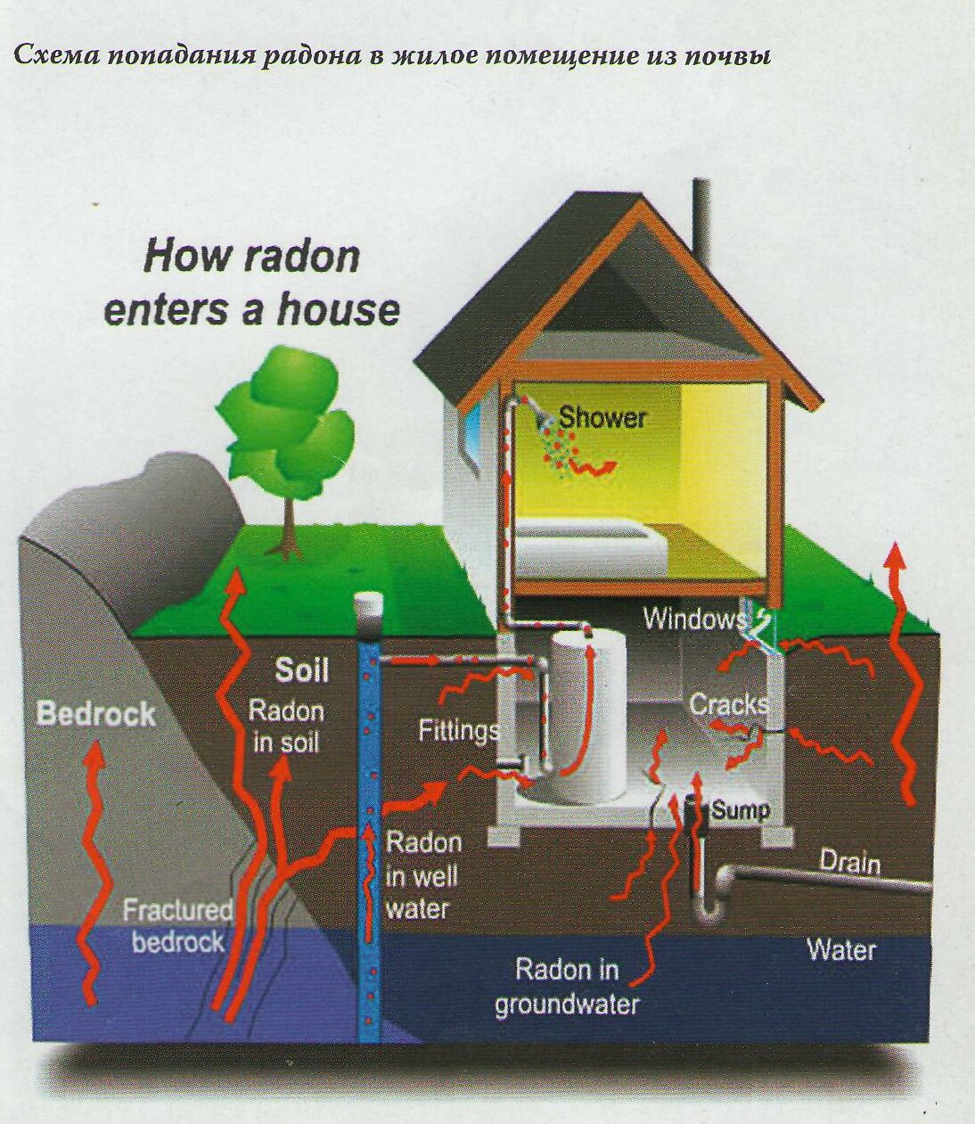
Повышенных источником радонового загрязнения в квартире является кухня. Простая процедура включения газовой плиты несет за собой весьма непростые последствия. Вместе с сожженным кубометром газа в помещение вбрасывается радона больше, чем его выделяется из стен квартиры за сутки. Специалисты советуют жильцам первых этажей усилить вентиляцию в подвале, загерметизировать пол (покрыть несколькими слоями масляной краски или линолеумом) и стены. Тем, кто живет выше, не стоит злоупотреблять гранитной плиткой или облицовкой из натуральных материалов. Выделение радона из стен уменьшится в 10 раз при облицовке их пластиковыми материалами типа полиамида, поливинилхлорида, полиэтилена или покрытия стен слоем краски на эпоксидной основе или тремя слоями масляной краски. Даже при оклейке стен обоями скорость выделения радона уменьшается на треть. Уровень концентрации радона в воздухе внутри помещений можно существенно снизить, если соблюдать такие правила : улучшить вентиляцию дома и предотвратить проникновение радона из подвальных помещений в жилые комнаты; усилить вентиляцию между этажами; установить системы для удаления радона из подвальных помещений; герметизировать полы и стены; установить вентиляционную систему с положительным давлением или приточную вентиляционную систему; обеспечить постоянное проветривание помещений. Еще один парадокс заключается в том, что специалисты советуют не слишком закупоривать окна и двери, даже невзирая на холодное время года. Будет холодоновато, зато безопаснее.

ЧЕЛОВЕК И РАДОН!

Бесспорна не только польза радона, но и его вред. Не случайно допустимая для человека доза радона в 10 раз меньше допустимой дозы бета- и гама-излучений. Уже через час после введения в кровь кролику сравнительно небольшой дозы радона – 10 микрокюри – количество лейкоцитов в крови резко сокращается. Затем поражаются лимфатические узлы, селезёнка, костный мозг и … все.
Тем не менее, радоновые ванны издавна лечат человека. Растворенный в воде радон (в ультрамикродозах) оказывает положительное воздействие при лечении многих заболеваний – сердечно – сосудистых, кожных, а также нервной системы, воспалительных процессов в гинекологии и т.д. Медики считают, что роль самого радона – 222 здесь минимальна. Он испускает альфа – частицы, абсолютное большинство которых задерживается водой и на кожу не воздействует. Зато активный налет продуктов распада радона продолжает действовать на организм и после прекращения процедуры. Иногда радоновую воду прописывают внутрь для воздействия на органы пищеварения. Эффективны также радоновые грязи и вдыхание обогащенного радоном воздуха. Впрочем, как всякое сильнодействующее средство, радон требует постоянного врачебного контроля и очень точной дозировки. В маленьких дозах радон человеку просто необходим – он помогает организму бороться, как это ни парадоксально, с онкообразованиями.
Радон широко используют в сельском хозяйстве для активации кормов домашних животных, в металлургии в качестве индикатора при определении скорости газовых потоков в доменных печах, газопроводах.
Основной опасностью для здоровья является повышенный риск развития рака легких в результате значительного воздействия радона. Об этом свидетельствуют многочисленные исследования, проведенные среди работников урановых рудников. На основе результатов этих исследований Международное агентство по изучению раковых заболеваний (IARC), орган Всемирной организации здравоохранения (ВОЗ), специализирующийся на изучении рака, и Национальная программа США по токсикологии классифицировали радон как человеческий канцероген. Учёные проводили исследования для выяснения того, представляют ли уровни концентрации радона в домах и других местах серьезную опасность для здоровья людей. Анализ исследований, проведенных в Европе, Северной Америке и Китае, подтвердил, что радон, присутствующий внутри помещений, в значительной степени способствует развитию рака легких. По последним оценкам, доля раковых заболеваний легких, вызванных радоном, составляет от 6 до 15 %. Результат исследования показали, что риск развития рака легких к 75 годам у некурящего человека при воздействии на него радона в концентрации 0,100 и 400 Бк/куб.м. составляет, соответственно , 4, 5 и 7 случаев та 1000 человек. Однако для курящих людей риск развития рака легких в 25 раз выше и составляет, 100, 120 и 160 случаев на 1000 человек. Следовательно, большинство случаев рака легких, вызванных воздействием радона, приходится именно на курильщиков.
Большинство городов Заполярья построены на скалах, гранитные породы которых активно выделяют радон. Российские ученые недавно выдвинули новую гипотезу плохого самочувствия и быстрого старения жителей Крайнего Севера. Исследователи считают, что помимо тяжелых климатических условий, жителей Заполярья губит радиоактивный газ радон. В первую очередь были исследованы детские дошкольные учреждения и одноэтажные здания старой застройки, где газ успел скопиться в максимальном количестве.

РАДОН В ВОДЕ!

Наличие радона в питьевой воде представляет незначительный риск – в результате исследований связь между наличием радона в питьевой воде и развитием рака пищеварительной и других систем не была установлена. Тем не менее необходимы дополнительные исследования для более точной оценки опасности.
В случае когда для снабжения дома водой используется скважины, радон попадает в дом с водой и может скапливаться в значительных количествах в кухнях и ванных комнатах. Дело в том, что радон очень хорошо растворяется в воде и действует двояко. С одной стороны, он вместе с водой попадает в пищеварительную систему, а с другой стороны, люди вдыхают выделяемый водой радон. Вот и получается, что вода, вытекая из крана, способствует повышению концентрации радона в кухне или ванной комнате. Еще более проблематичным выглядит ингаляционный способ воздействия радона. За семь минут теплого душа концентрация радона может увеличиться в 20 раз! Поэтому американские учёные советуют проводить в ванной не более 20 минут.
Можно ли бороться с радоном в воде? Да, и достаточно эффективно. Один из наиболее результативных методов – аэрирование воды («пробулькивание» пузырьками воздуха, при котором практически весь радон в прямом смысле «улетает» из воды). Тем, кто пользуется муниципальной, имеющей не очень хорошую репутацию водой, беспокоиться не о чем, так как аэрирование входит в стандартную процедуру водоподготовки на водоочисных станциях. Что же касается индивидуальных пользователей воды из скважин, то тут проблема целиком ложиться на их плечи.

ОПРЕДЕЛЕНИЕ РАДОНА.

Специальные приборы для определения радона называются эманометрами или радиометрами радона. Ими определяют содержание радона в зданиях предприятий, организаций, жилых домов, а по показателям радона в почвенном воздухе судят о плотности и газопроницаемости горных пород. Засасывая воздух из буровых скважин с разных горизонтов, по содержанию радона определяют свойства горных пород на больших глубинах. По этим показаниям геофизики судят о содержании радио-активных руд в различных участках земной коры. Уже давно учёными был выявлен еще один предвестник землетрясения – повышенные концентрации радона и некоторых других элементов в подземных водах, находящихся близ эпицентра землетрясения. Это позволило создать метод прогноза землетрясений, который уже не раз показал себя на практике.

ИСТОЧНИКИ РАДОНА В УКРАИНЕ

Одним из существенных источников радиоактивного радона являются граниты, содержащие уран. Крупные месторождения гранита находится в Украине. В Житомирской и некоторых других областях находятся богатые месторождения высокосортного облицовочного гранита. Красный гранит Капустинского месторождения, который на европейском рынке называют «россо Сантьяго», является одним из самых известных украинских гранитов. В районе г. Кривой Рог находятся залежи гранита черного цвета – чернокита, аналогичного известному черному бразильскому граниту.
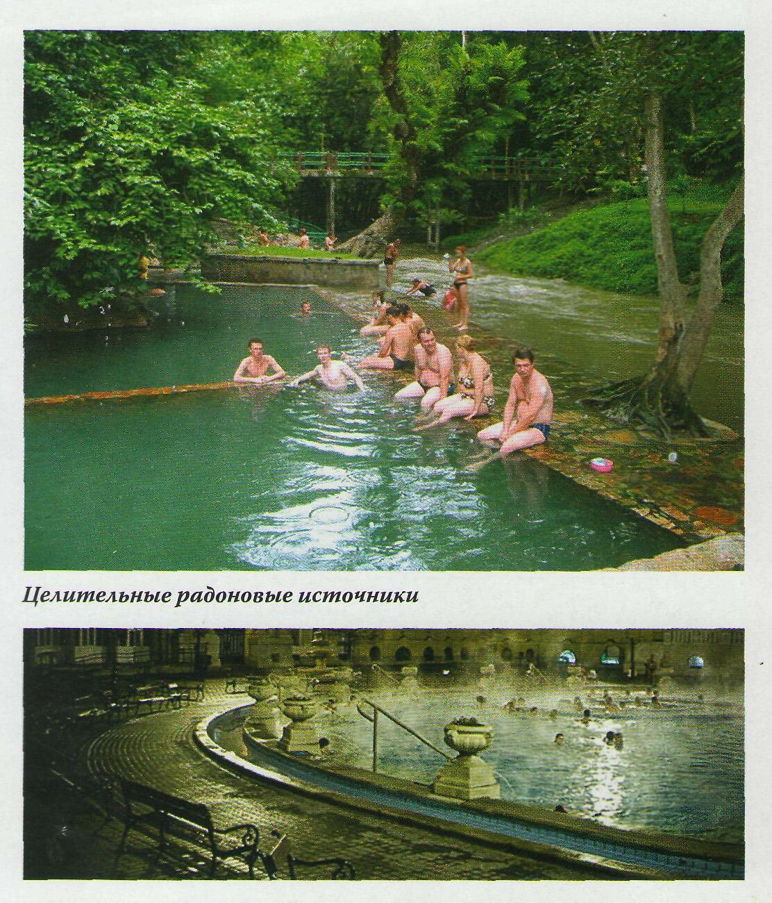
Наша страна обладает запасами урана, большими, чем у кого бы то ни было в Европе, и занимает шестое место в мире, производя 3,3 % урана общемирового производства. Примечательно, что поиск урановых месторождений в Украине начался в 1944г. В 1945 г. в Криворожье было обнаружено первое промышленное месторождение урана – Первомайское. В 1946 г. в районе города Желтые Воды (Днепропетровская обл.) нашли Желтореченское месторождение. Открытие этого месторождения связано с аномально высоким радиоактивным фоном, выявленным при проверке жалоб трудящихся на высокий уровень смертности на одной из угольных шахт вследствие необычайно высокой концентрации радиоактивного радона. Это послужило косвенным признаком присутствия урана, и вскоре шахта превратилась в урановый рудник. Сейчас это месторождение исчерпано, а река Желтая частично ушла под землю. Через полстолетия в этом регионе обнаружили огромные залежи урановой руды. Всего в Украине открыто около 20 месторождений, с содержанием чистого урана порядка 1%. Наиболее известные из них Южное, Калиновское и Лозоватое были обнаружены в гранитах Побужья неподалеку от Первомайска. И поскольку руды в Украине очень много, соответственно продуктов ее распада, в том числе и «благородного» газа радона хватает. Раньше почти весь украинский уран шел на нужды военной промышленности СССР. Поэтому до недавнего времени вся наша урановая промышленность была засекречена, а город Желтые Воды даже не был обозначен на картах.
Большой интерес с точки зрения выделения радона представляют также города, где фундаменты старых домов, брусчатка на дорогах и фасадная облицовка зданий выполнены из гранита. А областной центр Кировоград, пожалуй, единственный в мире город, расположенный непосредственно в зоне добычи урановых руд над Мичуринским месторождением (окранина Кировограда). Под ногами жителей ежесекундно происходит процесс распада урана и тория с образованием радиоактивного газа. Радоновая проблема и связанные с ней заболевания среди населения области одни из самых высоких. Как утверждает заместитель главврача Кировоградского областного онкологического диспансера В. Ярыныч : «Уровень заболеваемости раком в городе недопустимо высокий. Ни для кого не секрет, что причиной тому – урановые рудники, которые расположены под Кировоградом и вблизи Кировоградской области. Результаты поражают! 456 раковых заболеваний на 100 тысяч населения. И эта цифра не только не уменьшается, но и продолжает расти».

Источник : Журнал «Волонтер»

